第五期【清华大学长聘教授讲坛】通知

时间：2016年12月23日（周五）下午14:00-15:30
地点：图书馆（逸夫馆）二楼报告厅
主持人：化学系 张新荣教授

报告人：化学系 瑕瑜教授
报告题目：自由基反应和质谱的结合给生物分析带来新的机遇
内容提要：质谱分析(Mass Spectrometry， MS) 因为其具有高灵敏度，高化学结构解析度， 和对混合样品进行分析的能力，已经成为生物分析的一种不可缺少的工具。但生物体系所呈现的多样性和复杂性也不断的给质谱分析提出新的挑战。 例如生物大分子被自由基攻击时，是在哪个基团发生的反应，反应机理如何，反应的中间产物是什么？由于自由基反应快，中间体不稳定，以上的化学问题比较难从常规的实验手段来进行研究，从而导致很多反应机理都停留在推测阶段。第二，生物大分子通常都含有多个化学结构异构体；它们同时存在一个体系中并起到不同生物功能。如何灵敏并且精确的对异构体进行定性及定量分析一直是个很大的挑战。本次报告将汇报我的研究团队在如上方面所做的努力并以如下两个例子来阐述：1）羟基自由基是如何进攻多肽双硫键， 2）脂质碳碳双键位置异构体的分析和其在脂质组学的应用。
人 事 处
2016年12月20日
报告人简介：
瑕瑜，化学系教授。1999年获得兰州大学学士学位，2002年获得中科院上海药物所硕士学位，2006年获得美国普渡大学化学系博士学位。2009年起任职于普渡大学化学系助理教授，2015年晋升为终身副教授，2016年秋受聘为清华大学化学系教授。瑕瑜教授致力于气相离子化学和生物大分子质谱的开发和研究。其团队发展了利用质谱研究自由基-生物分子反应的方法，这些研究对深入理解自由基反应机理和自由基在生物大分子内或之间的迁徙提供了实验和理论基础。这些基础研究也被成功应用到生物分析中，推动了质谱对生物大分子结构的深度解析能力。瑕瑜教授在本领域重要期刊发表论文约60篇，包括《美国国家科学院院刊》，《美国化学学会志》，《德国应用化学》。作为课题负责人，先后获得美国国家自然科学基金和美国国立卫生研究院基金资助。2013年瑕瑜教授获美国质谱学会的研究奖，2015年入选美国质谱协会理事会并任秘书。2015年入选中组部“千人计划”青年项目。
欢迎广大师生积极参加！
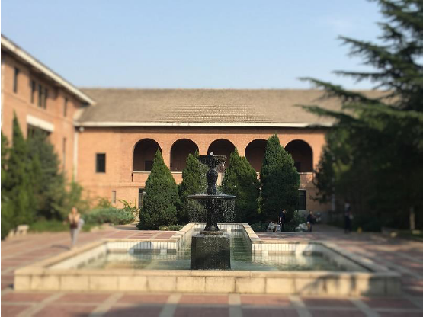
图书馆报告厅
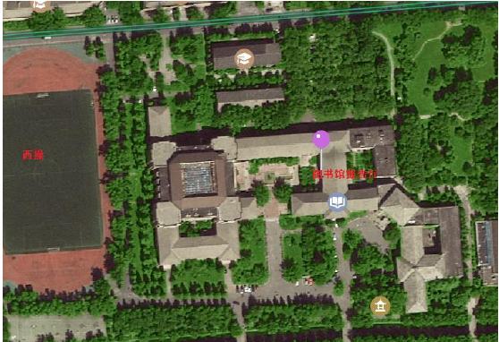
图书馆报告厅位置图

